Lezione 15 gennaio 204

* Mattina 🡪 Lezione vera
* Pomeriggio 🡪 Principalmente compiti
* Venerdì 🡪 mettersi alla prova con progetti ed esami teorici a crocette
* Ogni tre settimane di lezione c’è una settimana di progetto (fatti in gruppi random)

**Html** 🡪 Hyper Text Markup Language

**CSS** 🡪 Cascading Style Sheets 🡪 linguaggio di formattazione e stile

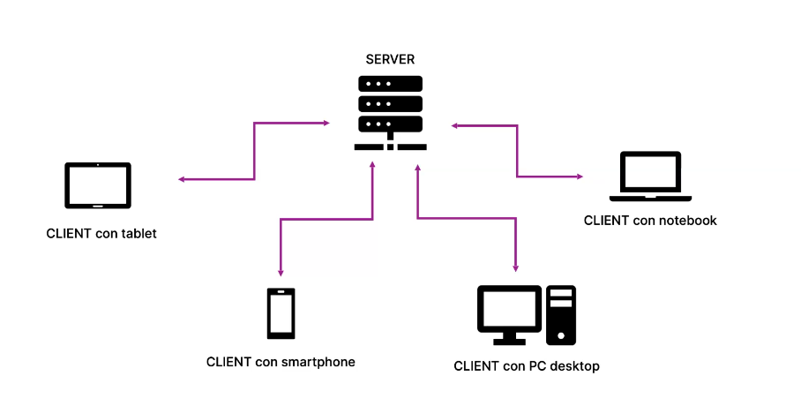

Ogni dispositivo che fa la richiesta al server si chiama client.

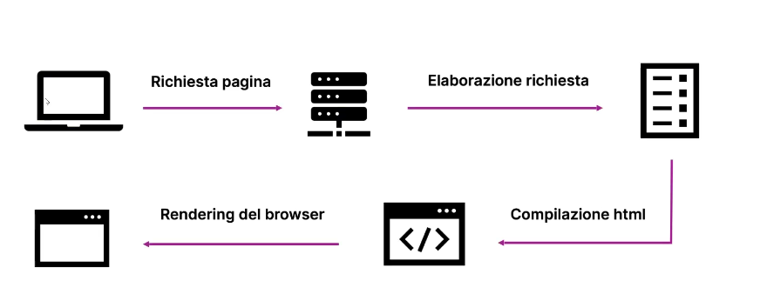

**URL** 🡪 Universal resource locator

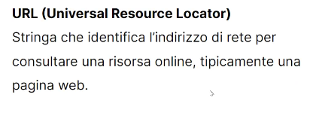

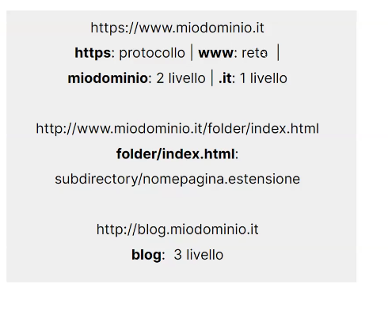

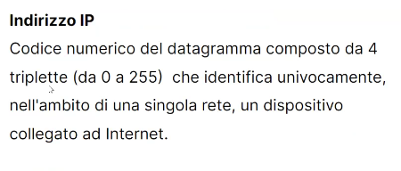

**IP** 🡪 Vero indirizzo della macchina, di solito è dinamico. Quello statico è a pagamento perché prezioso.

**Database** 🡪 Raccoglie dati  
**Server** 🡪 Smista e invia-riceve dati

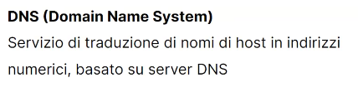

Quando ha problemi, non raggiungiamo i server e i siti che ci interessano.

Esempio di funzionamento:

FTP 🡪 Utilizzeremo invece GITHUB quindi questo non ci serve.

HTML

Tag finti per esempio:

Il tag ha una apertura e chiusura.

Nomenclatura dei progetti 🡪 Unità – Week – Day-

In visual studio code aprire sempre una cartella e mai un file singolo, ma il passaggio si può evitare creando prima la cartella e poi aprirla con Code. Chiamare sempre il primo file index.html

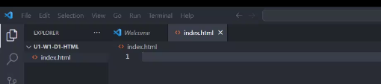



Scrivere sempre la scorciatoia per creare i tag 🡪 **CTRL + ù**   
Produce un commento.

Il primo tag in assoluto da mettere in una pagina è **<!doctype html>**

Sotto il doctype ci sarà il tag principale <html>. In questo tag ci saranno i figli <head> e <body>

Nei meta, con **viewport** viene settata la pagina alla grandezza del device, senza invece tagliare la pagina. I tag meta non verranno visti dall’utente. L’utente può solo vedere il tag title perché vedrà il titolo nella pagina.

**Estensioni da scaricare in visual studio code**

-estensione colori 🡪 one monokai  
 -live server 🡪 Usare per non applicare flash indrive e javascript  
 -prettier 🡪 code formatter  
-Path intellisense

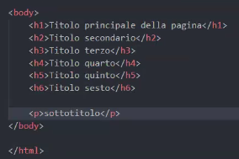

Di **h1** deve esserci uno per pagina, usare da h2 in poi per altri titoli.

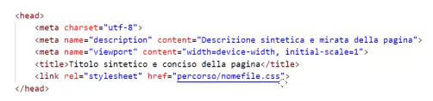

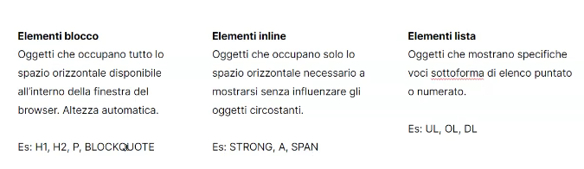

**Span** 🡪 serve a delimitare qualcosa per poterlo modificare a piacimento (es. colore, grassetto, corsivo, ecc) in linea, senza metterlo a parte da capo (come il div)





Elementi in linea:

A -- Ancore 🡪 Elemento in linea

Em 🡪 Corsivo

Span -->

Strong 🡪 testo in grassetto (vecchia b)

U (da non usare)🡪 Sottolineare

Sub 🡪 Per mettere i numeretti alla potenza o degli elementi di chimica

Del (oppure S) 🡪 Linea di cancellazione

Ins 🡪 Inserimento di qualcosa

**CTRL + L** 🡪 Seleziona tutta la riga

Definition list, anche se si usano di più UL e OL. Nella lista si devono mettere gli list item.

KBD è simile al code e serve per rappresentare le scorciatoie di tastiera.

SCORCIATOIE IMPORTANTI:

**Br** 🡪 (tag break) Forza il testo ad andare a capo ma da usare molto poco

**HR** 🡪 (horizontal ruler) serve a dividere un contenuto da prima a dopo con una linea

Inserendoli nei tag si aggiungono i loro effetti, servono principalmente per scrivere questi simboli senza che il programma li legga come linguaggio di codice.



**IMMAGINI**

Esistono due macro categorie:

L’immagine vettoriale è scalabile all’infinito senza perdere nitidezza, l’immagine raster è formata da pixel e in base ai suoi pixel può essere ingrandita.

Il PNG performa un pochino meglio del JPG.

Per inserire un’immagine:

Src è la fonte dell’immagine, può essere locale oppure risosta esterna.

Se si trova sul disco rigido, scrivere ./ e il nome della cartella dove si trova il file/ img/ nome file.  
La cartella contenente i file per i clienti chiamarla assets.



Mettere il link immagine se l’immy si trova online e non sul computer.

Senza impostazioni, l’immagine sicuramente sarà troppo grande e crea una scroll orizzontale. Per evitare il trasbordo dell’immagine, usare CSS con hight e weight. Usare uno dei due ma non insieme se non si conoscono le dimensioni dell’immagine (il browser calcolerà automaticamente da solo).



Preferibile usare solo la weight non in pixel.   
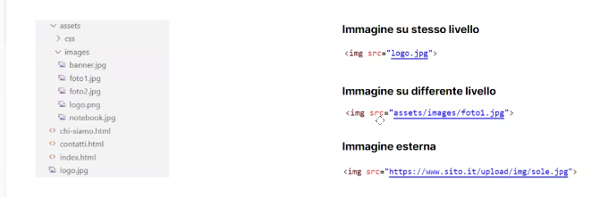

Possibilmente avere l’immagine sul pc per evitare che si perda a causa della chiusura di un server ecc.   
L’immagine nel testo si comporta come una parola e si allinea al testo.



Tag figure per racchiudere un’immagine a cui conferisce un margine, figcaption per aggiungere una descrizione.

Il tag ancora deve avere href che serve per collegare il link alla pagina. Usare Target (blank) per forzare il link ad aprirsi in un’altra pagina

./ 🡪 Cartella corrente

../ 🡪 Salire nella cartella principale

